**Территориальный отдел надзорной деятельности и профилактической работы**

**ТеВРИЗСКОГО И УСТЬ-ИШИМСКОГО РАЙОНОВ**

**Памятка населению по соблюдению правил пожарной безопасности**

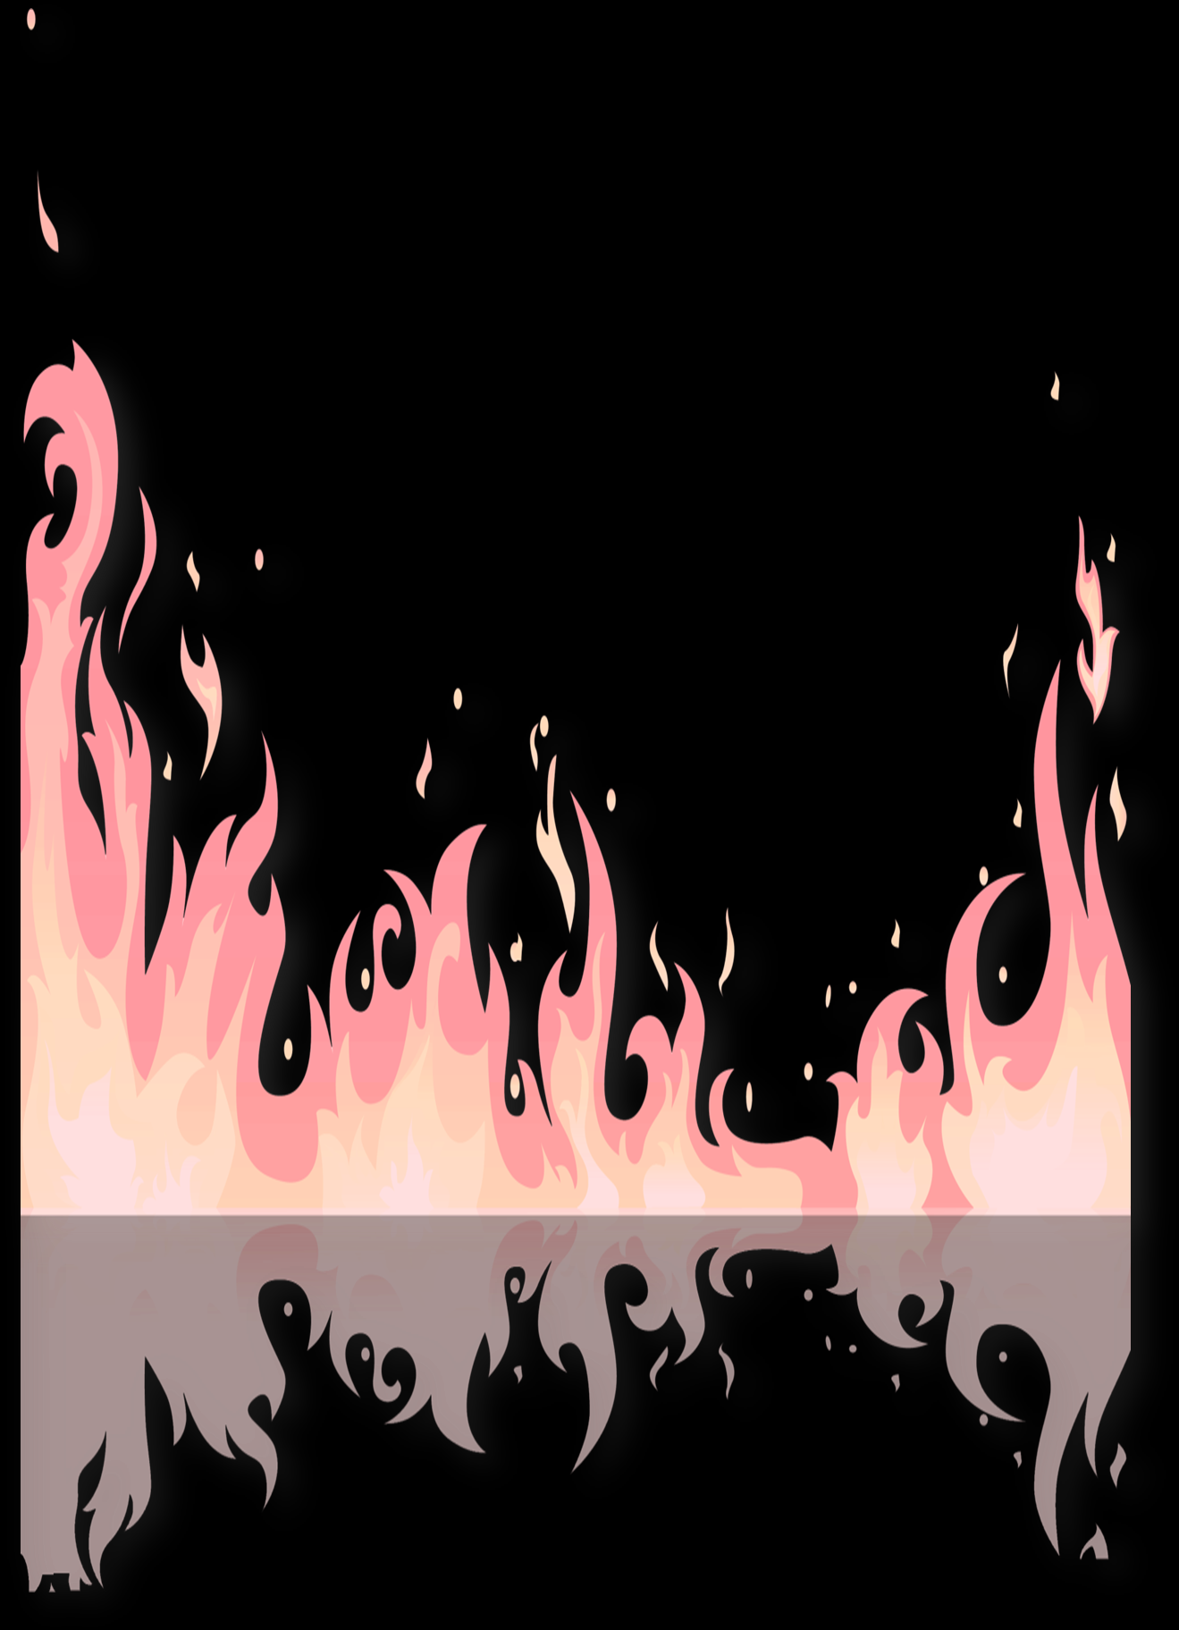

**в многоквартирных жилых домах**

**Во избежание возникновения пожаров, соблюдайте правила пожарной безопасности!**

**Для того, чтобы выжить и победить огненную стихию с наименьшими потерями, следует усвоить ряд практических советов:**

1. ***Не устраивать в вестибюлях лестничных клеток и на самих лестничных клетках кладовые.***
2. ***Не хранить горючие жидкости, мусор, старую мебель и другие горючие предметы в коридорах, холлах, на лестничных клетках.***
3. ***Не хранить в кладовых и на балконах горючие вещества и материалы.***
4. ***Не изменять направление открывания входных дверей в свою квартиру, если это препятствует свободной эвакуации людей из соседних квартир.***
5. ***Не устанавливать в  холлах перегородки, двери на путях эвакуации при пожаре.***
6. ***Препятствовать сбору в подъездах молодежных компаний, лиц без определенного места жительства, создающих угрозу в возникновении пожара.***
7. ***Не бросать не погашенные спички и окурки в ствол мусоропроводов.***
8. ***Не бросать не погашенные спички и окурки  из окон и балконов из-за возможности попадания их на расположенные ниже балконы и в окна.***
9. ***Постоянно держать свободный доступ к люкам на балконах, не заменять на переходных балконах и лоджиях легкие перегородки между секциями на капитальные, не убирать установленные на балконах межэтажные лестницы (путь эвакуации при пожаре).***
10. ***Не загромождать личными автомобилями придомовую территорию, так как это препятствует подъезду пожарных машин во время пожара.***

**Возникновение пожара в квартире возможно по следующим причинам:**

* ***от неосторожного обращения с огнем;***
* ***от оставленных без присмотра включенных в сеть электроприборов;***
* ***при пользовании неисправными электрическими приборами;***
* ***при пользовании самодельными и неисправными электрообогревателями;***
* ***при одновременном включении в электросеть с помощью тройника нескольких потребителей тока (ламп, обогревателей, утюгов);***
* ***при курении в постели, особенно в нетрезвом виде;***
* ***при оставлении не затушенных спичек и окурков;***
* ***от шалости с огнем детей, оставленных без присмотра.***

**Рекомендация:**

***Вы можете в значительной мере снизить грозящую вашему жилищу опасность, если оборудуете его автоматической системой обнаружения пожара, установите в квартире автономный дымовой пожарный извещатель, приобретите огнетушитель и обучите пользоваться им членов своей семьи.***

**Никогда не забывайте об опасности пожаров и не надейтесь,**

**что с Вами подобного не может случиться!**

**ПОМНИТЕ!**

**В каждом случае появления дыма, запаха гари, очагов горения немедленно вызывайте пожарную охрану по телефону** **01 (со стационарных), 101 или 112 (с мобильных)**

**Памятка населению по соблюдению правил пожарной безопасности**



**в многоквартирных жилых домах**

**Во избежание возникновения пожаров, соблюдайте правила пожарной безопасности!**

**Для того, чтобы выжить и победить огненную стихию с наименьшими потерями, следует усвоить ряд практических советов:**

1. ***Не устраивать в вестибюлях лестничных клеток и на самих лестничных клетках кладовые.***
2. ***Не хранить горючие жидкости, мусор, старую мебель и другие горючие предметы в коридорах, холлах, на лестничных клетках.***
3. ***Не хранить в кладовых и на балконах горючие вещества и материалы.***
4. ***Не изменять направление открывания входных дверей в свою квартиру, если это препятствует свободной эвакуации людей из соседних квартир.***
5. ***Не устанавливать в  холлах перегородки, двери на путях эвакуации при пожаре.***
6. ***Препятствовать сбору в подъездах молодежных компаний, лиц без определенного места жительства, создающих угрозу в возникновении пожара.***
7. ***Не бросать не погашенные спички и окурки в ствол мусоропроводов.***
8. ***Не бросать не погашенные спички и окурки  из окон и балконов из-за возможности попадания их на расположенные ниже балконы и в окна.***
9. ***Постоянно держать свободный доступ к люкам на балконах, не заменять на переходных балконах и лоджиях легкие перегородки между секциями на капитальные, не убирать установленные на балконах межэтажные лестницы (путь эвакуации при пожаре).***
10. ***Не загромождать личными автомобилями придомовую территорию, так как это препятствует подъезду пожарных машин во время пожара.***

**Возникновение пожара в квартире возможно по следующим причинам:**

* ***от неосторожного обращения с огнем;***
* ***от оставленных без присмотра включенных в сеть электроприборов;***
* ***при пользовании неисправными электрическими приборами;***
* ***при пользовании самодельными и неисправными электрообогревателями;***
* ***при одновременном включении в электросеть с помощью тройника нескольких потребителей тока (ламп, обогревателей, утюгов);***
* ***при курении в постели, особенно в нетрезвом виде;***
* ***при оставлении не затушенных спичек и окурков;***
* ***от шалости с огнем детей, оставленных без присмотра.***

**Рекомендация:**

***Вы можете в значительной мере снизить грозящую вашему жилищу опасность, если оборудуете его автоматической системой обнаружения пожара, установите в квартире автономный дымовой пожарный извещатель, приобретите огнетушитель и обучите пользоваться им членов своей семьи.***

**Никогда не забывайте об опасности пожаров и не надейтесь,**

**что с Вами подобного не может случиться!**

**ПОМНИТЕ!**

**В каждом случае появления дыма, запаха гари, очагов горения немедленно вызывайте пожарную охрану по телефону** **01 (со стационарных), 101 или 112 (с мобильных)**

**Территориальный отдел надзорной деятельности и профилактической работы**

**ТеВРИЗСКОГО И УСТЬ-ИШИМСКОГО РАЙОНОВ**